# 博客网站-前端开发

## 简要介绍：

本项目前端主要使用Vue + Bootstrap-Vue进行开发，主要功能有：

* 游客：查看博文内容，查看他人主页
* 普通会员：评论，发布博文，管理博文，修改资料，收藏，关注
* 用户管理员：冻结，增删改查用户，用户级别授权
* 评论管理员：禁言，对博客，评论的审核
* 文件管理员：文件的审核

## 项目部分页面展示

1. 首页

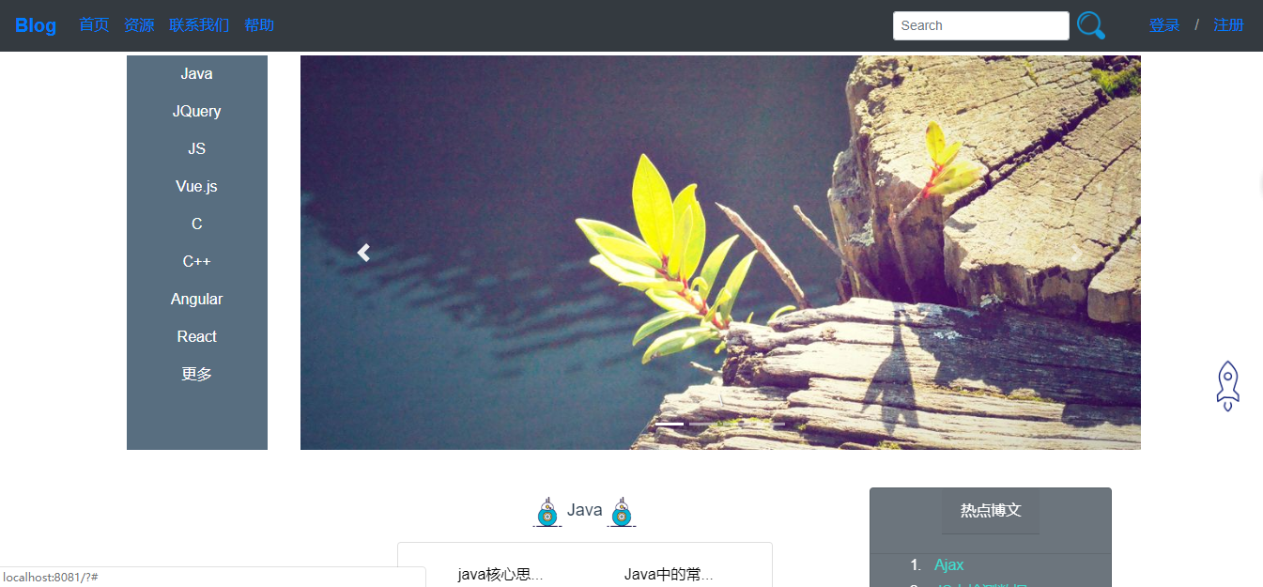

1. 登录页

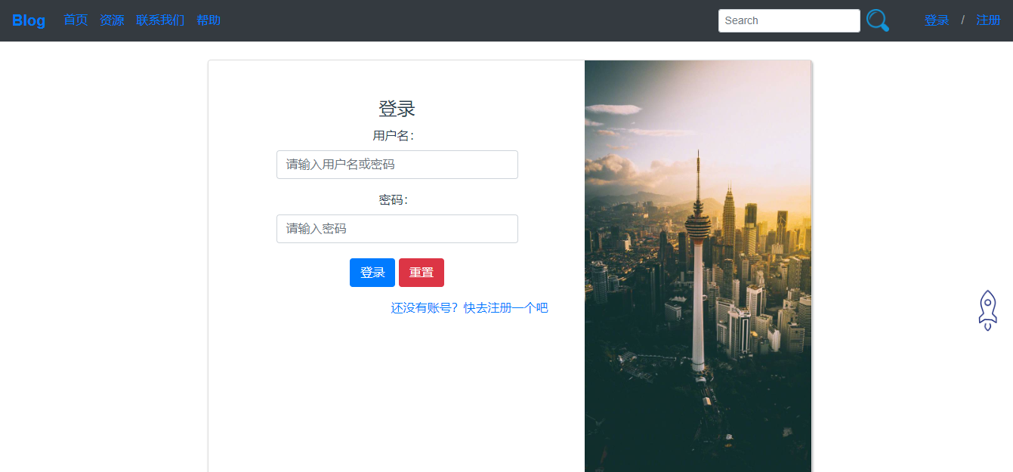

1. 注册页

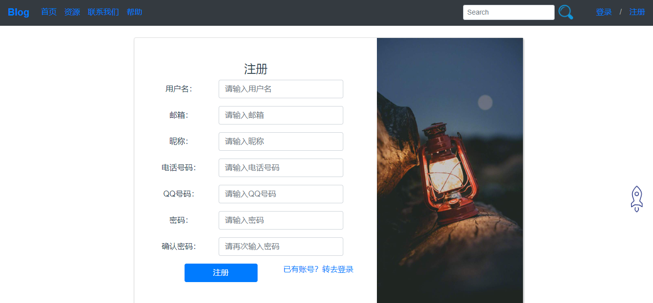

1. 博文详情页

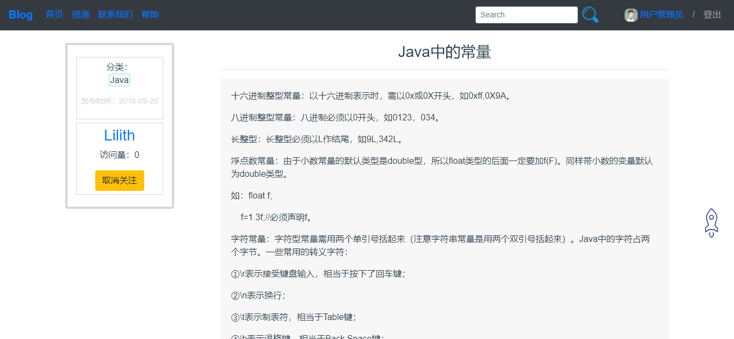

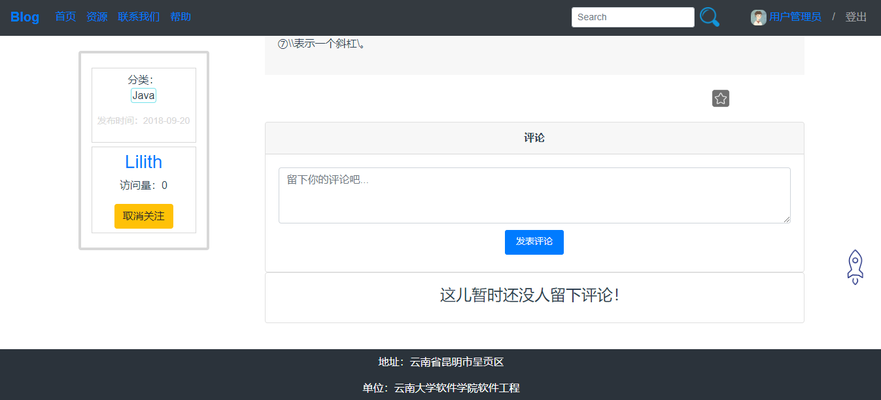

1. 用户个人资料页

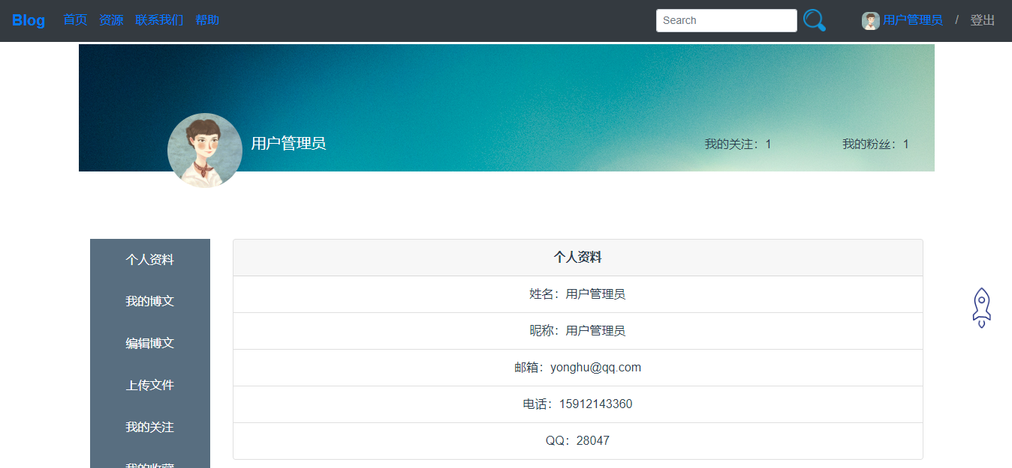

1. 博客管理员页

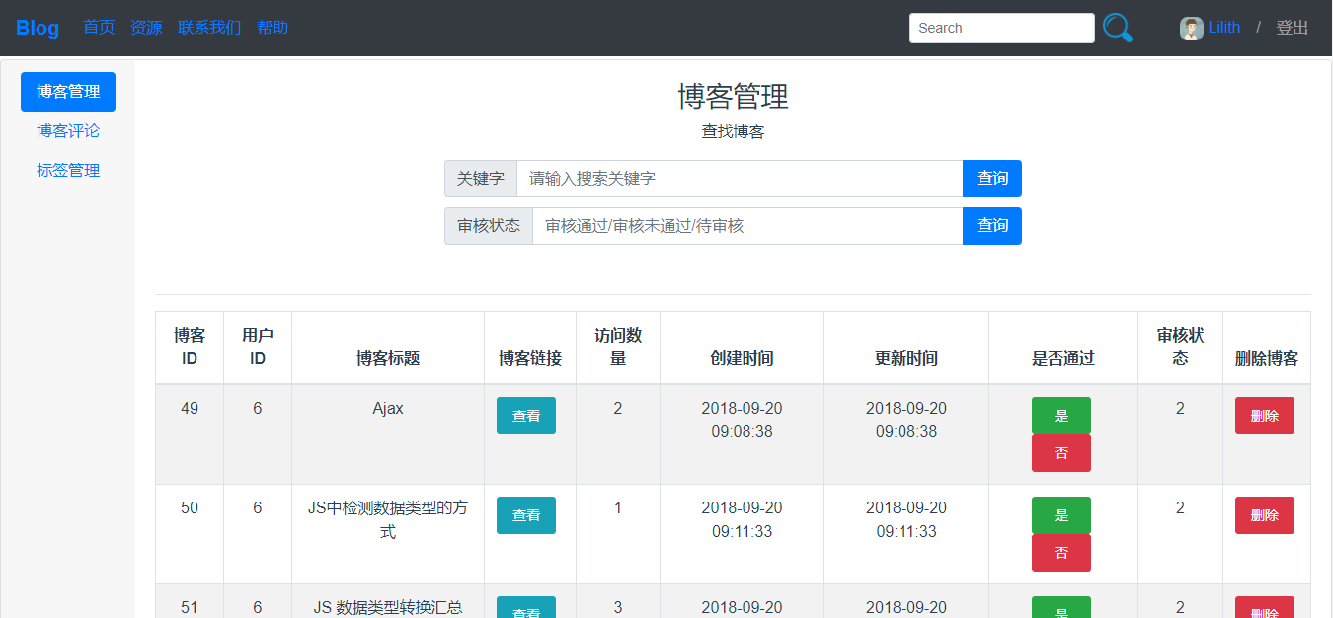

1. 用户管理员页

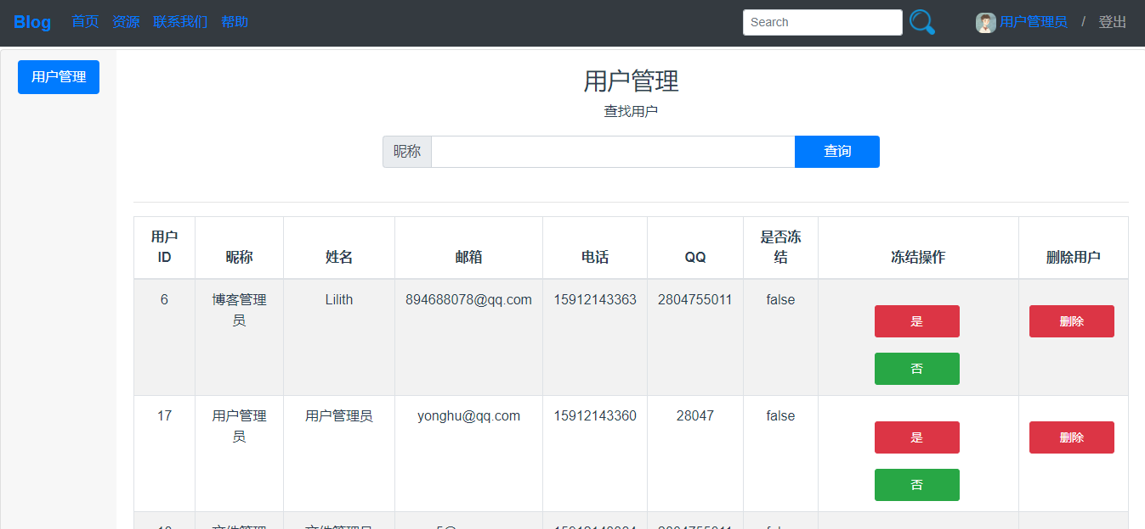

（8）文件管理员页

